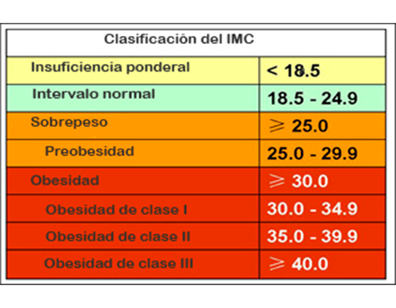
TABLAS CON RESULTADOS

Porcentaje graso
Genero | Edad | low(-) | normal (0) | high(+) | very high(++)
Femenino | 20-39 | <21.0 | 21.0 -32.9 | 33.0 -38.9 | ≥ 39.0
Masculino | 40-59 | <23.0 | 23.0 -33.9 | 34.0 -39.9 | ≥ 40.0
 | 60-79 | <24.0 | 24.0 -35.9 | 36.0 -41.9 | ≥ 42.0
 | 20-39 | <8.0 | 8.0 -19.9 | 20.0 -24.9 | ≥ 25.0
 | 40-59 | <11.0 | 11.0 -21.9 | 22.0 -27.9 | ≥ 28.0
 | 60-79 | <13.0 | 13.0 -24.9 | 25.0 -29.9 | ≥ 30.0

Porcentaje muscular
gender | age | low(-) | normal (0) | high(+) | very high(++)
female | 18-39 | <24.3 | 24.3 -30.3 | 30.4 -35.3 | ≥ 35.4
male | 40-59 | <24.1 | 24.1-30.1 | 30.2 -35.1 | ≥ 35.2
 | 60-80 | <23.9 | 23.9 -29.9 | 30.0 -34.9 | ≥ 35.0
 | 18-39 | <33.3 | 33.3-39.3 | 39.4-44.0 | ≥ 44.1
 | 40-59 | <33.1 | 33.1 -39.1 | 39.2 -43.8 | ≥ 43.9
 | 60-80 | <32.9 | 32.9 -38.9 | 39.0 -43.6 | ≥ 43.7

